Spécification
Projet : Marauder-Zero

SOMMAIRE

1. Prévention 1
2. Introduction 2
3. Matériel 3
3.1. M5 STACK TAB5 3
3.2. Flipper Zero 3
3.3. Module WIFI pour FlipperZero 3
4. Logiciel 4
4.1. Tor 4
4.2. qFlipper application 4
5. Normes et exigences 5
5.1. Cybersécurité 5
5.2. Émission radio 8
5.3. Safety (sécurité des personnes & sécurité fonctionnelle) 9
5.4. CEM (Compatibilité électromagnétique) 10
6. Réponse aux exigences (mesures concrètes) 11
6.1. Cybersécurité — mesures applicables 11
6.2. Émission radio — mesures applicables 14
6.3. Safety — mesures applicables 15
6.4. CEM — mesures applicables 16
6.5. MUST / NICE 17
7. Fonctionnement 18
8. Processus 19
8.1. Programmation du M5 Stack Tab5 19
8.2. Installation du firmware ESPMarauder sur le Flipper Zero 19
1.1. Installation du module Wi-Fi sur les broches GPIO du Flipper 19
8.3. Lancement de l’application qFlipper 22
8.4. Lancement de l’application ESP WiFi Marauder 23
8.5. Scan des points d’accès Wi-Fi 24
8.6. Consultation de la liste des points d’accès détectés 25
8.7. Sélection du point d’accès cible 26
8.8. Capture en mode PMKID 27
8.9. Utilisation de la fonction “Target Active” 28
8.10. Transfert du fichier PCAP vers un ordinateur 29
8.11. Ouverture de Tor 29
8.12. Conversion du fichier via Hashcat 30
8.13. Comparaison avec le dictionnaire RockYou 31
1.2. Affichage du mot de passe 31
9. Conclusion 32
10. Annexe définition 33
10.1. Marauder 33
10.2. Firmware 33
10.3. Open source 33
10.4. .PCAP (Packet Capture) 33
10.5. .hc22000 33
10.6. PMKID 34
10.7. RSN (Robust Security Network) 34
10.8. Passphrase 34
10.9. 4-way handshake 34
10.10. Mode monitor 34
10.11. BSSID / SSID 34
10.12. SHA-256 34
11. Annexe Lien 35

Prévention

Il est strictement interdit d'effectuer des opérations de sniffing, d'injection ou toute autre forme d'attaque sur des équipements ou des réseaux qui ne vous appartiennent pas ou pour lesquels vous n'avez pas obtenu une autorisation écrite et explicite du propriétaire. Réaliser des tests sur des tiers sans consentement constitue une infraction pénale et peut engager votre responsabilité civile et pénale (atteinte à la confidentialité, accès frauduleux, entrave au fonctionnement des systèmes). Tout test doit donc être limité au périmètre explicitement autorisé, documenté dans un mandat d'essai signé précisant la durée, le matériel et les actions permises ; à défaut, l'opération ne doit pas être réalisée. Respecter ce cadre légal est indispensable pour garantir la sécurité juridique des opérateurs et la protection des personnes.

Introduction

Le but de ce projet est de mettre en lumière, de manière conforme, les enjeux de cybersécurité et de la safety, ainsi que les exigences réglementaires liées aux émissions radio et à la compatibilité électromagnétique (CEM).
Le projet met en œuvre la démonstration de la capture active de PMKID sur un réseau Wi-Fi de test. Le point d’accès (M5 Tab5) fournit le SSID de test ; le Flipper Zero, équipé d’un module Wi-Fi, écoute le trafic radio et réalise des actions de déclenchement de reconnexions afin de collecter les trames utiles. Les trames capturées sont enregistrées en fichier PCAP sur le Flipper Zero. Le fichier PCAP est ensuite transféré sur un ordinateur sous Kali Linux. Les captures sont converties en format exploitable pour cracking (.hc22000) à l’aide de hcxtools, puis les opérations de cracking sont lancées avec hashcat jusqu’à l’affichage en claire du mot de passe.

Matériel

M5 STACK TAB5
Le M5 STACK TAB5 est un module avancé intégrant deux microcontrôleurs ESP32, un écran tactile, une antenne Wi-Fi, une connectivité Bluetooth... dans le cadre de ce projet, il est configuré pour agir comme point d’accès Wi-Fi de test, doté d’un SSID dédié et d’un mot de passe renforcé afin d’assurer un environnement de capture sécurisé et conforme aux exigences de cybersécurité.

Flipper Zero
Le Flipper Zero est un appareil polyvalent muni d’un firmware extensible, d’interfaces GPIO et capable d’accueillir un module Wi-Fi dédié dans ce projet il est utilisé comme plateforme d’acquisition (exécution d’un firmware type Marauder) pour scanner l’environnement radio, capturer des paquets en mode moniteur, produire des fichiers PCAP exploitables et sniffing ciblé pour l’obtention PMKID.

Module WIFI pour FlipperZero
Le module Wi-Fi, généralement basé sur un chipset ESP32, apporte au Flipper Zero la connectivité 802.11 nécessaire pour l’écoute passive et l’analyse du trafic radio. Il permet le passage en mode monitor, l’enregistrement de captures au format PCAP et l’exécution de fonctions actives et passive. Dans le cadre de ce projet, il est configuré pour garantir une capture fiable (vérification du mode monitor, capacité de stockage suffisante, convention de nommage des fichiers et calcul de checksum SHA-256.

Logiciel

Tor
Tor (The Onion Router) est un réseau conçu pour préserver la confidentialité et l’anonymat lors de la navigation ou du transfert de données sur Internet. Il repose sur un routage en couches (onion routing) qui masque l’adresse IP réelle de l’utilisateur et le parcours des connexions. Dans le cadre de ce projet, Tor est employé pour allez sur un site Hashcat pour convertir un fichier PCAP en hc22000.

qFlipper application
qFlipper est l’application officielle de gestion du Flipper Zero, elle permet de flasher les firmwares officiels, sauvegarder et restaurer la configuration, et assurer le transfert fiable de fichiers entre le Flipper et un ordinateur. Dans ce projet, qFlipper sert d’interface pour extraire les captures PCAP du Flipper vers la station d’analyse ; toute opération de transfert (nom du fichier, chemin source/destination, checksum, version de qFlipper, opérateur, date/heure) doit être consignée dans le runlog pour garantir la traçabilité et l’intégrité des fichiers.

Normes et exigences

Cybersécurité

ETSI EN 303 645 :
Norme européenne de référence pour la cybersécurité des objets connectés (IoT). Elle définit les exigences minimales de sécurité applicables aux équipements grand public connectés, telles que la suppression des mots de passe par défaut, la mise à jour sécurisée des firmwares, la protection des données personnelles et la journalisation des actions critiques. Son application vise à réduire la surface d’attaque et à renforcer la confiance dans les dispositifs connectés.

Règlement délégué (UE) 2022/30 :
Texte législatif complétant la directive RED (2014/53/UE) qui impose, à partir du 1ᵉʳ août 2025, de nouvelles obligations de cybersécurité pour les équipements radio. Il exige notamment la protection contre les accès non autorisés, la préservation de la confidentialité des communications, et l’intégrité des mises à jour logicielles. Ce règlement marque une évolution majeure du cadre réglementaire européen pour les dispositifs sans fil et connectés.

ISO/IEC 27001:2022 :
Norme internationale établissant les principes du management de la sécurité de l’information (ISMS). Elle fournit un cadre méthodologique pour identifier, évaluer et traiter les risques liés à la sécurité des données. L’application d’ISO 27001 garantit une approche structurée et continue de la cybersécurité, intégrant la gouvernance, la traçabilité, la gestion des accès et la conformité réglementaire au sein des organisations ou projets manipulant des informations sensibles.

Règlement (UE) 2016/679 (RGPD) :
Le Règlement Général sur la Protection des Données encadre le traitement et la circulation des données à caractère personnel au sein de l’Union européenne. Il impose aux responsables de traitement et aux sous-traitants des obligations strictes en matière de consentement, de minimisation des données, de transparence et de sécurité. Dans le cadre de ce projet, le RGPD s’applique à toute donnée pouvant être liée à une personne identifiée (identifiants Wi-Fi, journaux d’accès, etc.), qui doit être traitée de manière pseudonymisée, stockée de façon chiffrée et supprimée après usage.

Directive (UE) 2022/2555 (NIS 2) :
La directive NIS 2 renforce le cadre européen de cybersécurité en imposant aux entités publiques et privées des exigences accrues en matière de gestion des risques, de protection des systèmes critiques et de notification des incidents de sécurité. Elle élargit le champ d’application de la première directive NIS et vise à harmoniser les pratiques de cybersécurité au sein des États membres. Dans le contexte de ce projet, elle sert de référence pour la mise en place de procédures de sécurité, de continuité d’activité et de traçabilité des opérations techniques.
N° Exigence | Titre de l’exigence | Référence | Limites / obligations principales
CYS-01 | Mots de passe par défaut interdits | EN 303 645 §5.1 | Aucun mot de passe usine ne doit être conservé. Chaque appareil doit disposer d’un identifiant unique ou exiger un changement au premier démarrage.
CYS-02 | Mises à jour sécurisées | EN 303 645 §5.3 | Les firmwares doivent pouvoir être mis à jour via un canal authentifié et vérifié (signature numérique).
CYS-03 | Protection des données personnelles | EN 303 645 §5.4 / RGPD (UE 2016/679) | Les données capturées (ex. PCAP, logs) pouvant contenir des identifiants (MAC, SSID), elles doivent être chiffrées, minimisées et conservées pour une durée limitée.
CYS-04 | Journalisation et traçabilité | EN 303 645 §5.5 / ISO 27001 Annex A §12.4 | Les actions critiques doivent être horodatées, journalisées et conservées dans un fichier sécurisé (runlog).
CYS-05 | Suppression contrôlée des données | EN 303 645 §5.8 / ISO 27001 Annex A §8.11 | Les fichiers temporaires et résultats de cracking doivent être supprimés de manière irréversible après le test.
CYS-06 | Gestion des vulnérabilités et mises à jour | EN 303 645 §5.7 / RED 2022/30 Art. 3(3)(d)(e)(f) | Les vulnérabilités doivent être corrigées via un mécanisme de mise à jour sécurisé ; les images de firmware vérifiées par signature.
CYS-07 | ISMS et gestion du risque | ISO/IEC 27001:2022 | La planification, l’identification des actifs et le traitement des risques doivent suivre un processus conforme à ISO 27001 (plan → do → check → act).
CYS-08 | Divulgation coordonnée des vulnérabilités | ETSI TR 103 838 / EN 303 645 §5.6 | Une politique publique de divulgation des vulnérabilités doit exister (canal de signalement, triage, correction, retour).
CYS-09 | Protection des communications radio | Règlement (UE) 2022/30 Art. 3(3)(d)(e)(f) | Les équipements radio doivent assurer la confidentialité, l’intégrité et la disponibilité des communications, et éviter tout accès non autorisé.
CYS-10 | Gouvernance et obligations sectorielles | Directive NIS 2 (UE 2022/2555) | Les entités concernées doivent disposer d’une politique de gestion du risque, d’un plan d’incident et d’une procédure de notification.
CYS-11 | Sécurité du cycle de vie produit | EN 303 645 §5.9 / RED 2022/30 | Le fabricant ou opérateur doit garantir le maintien de la sécurité pendant toute la durée de vie du produit, y compris la fin de support.
CYS-12 | Contrôle d’accès et authentification | ISO/IEC 27001 Annex A §5.15 | Les accès aux interfaces de gestion et outils (Flipper, qFlipper, station Kali) doivent être restreints, authentifiés et tracés.
CYS-13 | Évaluation de conformité et audit | ISO/IEC 27001 §9 / RED 2014/53/UE Art. 17 | La conformité aux exigences doit être vérifiée périodiquement par auto-évaluation ou audit interne, avec conservation des preuves (checksums, logs).

Émission radio

ERC Recommendation 70-03 (SRD) et EN 300 328
Définissent les bandes autorisées pour les dispositifs courte portée (SRD) et les caractéristiques techniques pour les transmissions larges bande en 2,4 GHz (limites de puissance, coexistence, duty-cycle). Ces documents déterminent les contraintes d’émission applicables au matériel utilisé et aux opérations actives éventuelles.
N° Exigence | Titre de l’exigence | Référence | Limites / obligations principales
RAD-01 | Bande autorisée | ERC 70-03 Annexe 1, EN 300 328 §4.2.1 | 2400 – 2483,5 MHz pour le Wi-Fi 2,4 GHz (canaux 1 à 13 selon pays).
RAD-02 | Puissance maximale (EIRP) | EN 300 328 §4.3.1 | 100 mW (20 dBm) en 2,4 GHz — ne pas dépasser sans autorisation nationale.
RAD-03 | Occupation du spectre | EN 300 328 §4.3.2 | Le signal doit rester dans la bande autorisée, sans émissions parasites hors bande.
RAD-04 | Temps d’émission (duty-cycle) | ERC 70-03, EN 300 328 §4.3.4 | Doit être limité : usage intermittent privilégié. Pas d’émission continue non justifiée.
RAD-05 | Coexistence et accès équitable | EN 300 328 §4.3.5 | Les équipements doivent employer des mécanismes d’accès équitable (LBT/CSMA).

Safety (sécurité des personnes & sécurité fonctionnelle)

IEC/EN 62368-1
Exigences de sécurité matérielle et électrique pour le matériel audio/vidéo et ICT (protection contre les risques électriques, exigences de conception sûres). À prendre en compte pour l’alimentation, l’intégrité physique et les modifications matérielles éventuelles.
N° Exigence | Titre de l’exigence | Référence | Limites / obligations principales
SAF-01 | Protection contre le choc électrique | EN 62368-1 §5.2 | Les tensions accessibles ne doivent pas dépasser 60 V DC ou 30 V AC RMS.
SAF-02 | Protection thermique | EN 62368-1 §6.4 | Température de surface des composants ne doit pas dépasser 70 °C au contact.
SAF-03 | Sécurité mécanique | EN 62368-1 §4.1 | Le matériel doit être fixé solidement pour éviter tout basculement ou contact accidentel.
SAF-04 | Isolation et câblage | EN 62368-1 §5.4 | L’isolation primaire doit supporter 1500 V / 1 min (test diélectrique).
SAF-05 | Marquage CE et avertissements | EN 62368-1 §1.2 | L’appareil doit être marqué CE et accompagné d’avertissements de sécurité lisibles.

CEM (Compatibilité électromagnétique)

EN 301 489-1 / EN 301 489-17 (série EN 301 489)
Série de normes EMC applicables aux équipements radio (mesures d’émissions rayonnées, immunité, conditions de test spécifiques pour 2,4 / 5 GHz RLAN). Ces normes complètent la RED/EMC et servent de référence pour les essais de conformité.
N° Exigence | Titre de l’exigence | Référence | Limites / obligations principales
CEM-01 | Émissions conduites | EN 301 489-1 §4.2.1 | Niveau d’émission ≤ 0,15 MHz à 30 MHz selon limites CISPR 22 Classe B.
CEM-02 | Émissions rayonnées | EN 301 489-1 §4.2.2 | Niveau d’émission ≤ 40 dBµV/m à 3 m (30 MHz – 1 GHz).
CEM-03 | Immunité électrostatique | EN 301 489-1 §4.3.1 | Résistance à des décharges ESD ±4 kV contact / ±8 kV air.
CEM-04 | Immunité aux champs RF | EN 301 489-17 §4.3.2 | Pas d’erreur de fonctionnement jusqu’à 3 V/m entre 80 MHz et 2,7 GHz.
CEM-05 | Perturbations harmoniques | EN 301 489-1 §4.2.3 | Courant harmonique conforme à EN 61000-3-2 Classe A/B.

Réponse aux exigences (mesures concrètes)

Cybersécurité — mesures applicables
Voici comment nous répondons aux différentes exigences de cybersécurité dans le cadre du projet Marauder-Zero.
Chaque point de la norme EN 303 645 a été analysé et intégré dans la conception et la mise en œuvre du projet afin de garantir un environnement de test sécurisé, traçable et conforme aux bonnes pratiques européennes.
Le tableau suivant présente, pour chaque exigence, les mesures concrètes appliquées et leur justification au sein du dispositif expérimental.
N° Exigence | Titre de l’exigence | Référence | Justification de conformité au projet
CYS-01 | Mots de passe par défaut interdits | EN 303 645 §5.1 | Conforme. Le SSID de test du M5 Tab5 utilise une passphrase générée aléatoirement et personnalisée. Aucun mot de passe usine ou valeur par défaut n’est conservé sur les équipements.
CYS-02 | Mises à jour sécurisées | EN 303 645 §5.3 | Conforme. Les firmwares du Flipper Zero, du module Wi-Fi et du M5 Tab5 proviennent exclusivement de sources officielles signées numériquement. Aucune mise à jour non vérifiée n’est appliquée.
CYS-03 | Protection des données personnelles | EN 303 645 §5.4 | Conforme. Les fichiers PCAP et .hc22000 ne contiennent aucune donnée personnelle hors périmètre autorisé et sont stockés sur partitions chiffrées (LUKS). Aucun transfert réseau non sécurisé n’est effectué.
CYS-04 | Journalisation et traçabilité | EN 303 645 §5.5 | Conforme. Toutes les opérations (captures, conversions, transferts, hash) sont consignées dans un fichier runlog.txt horodaté incluant l’identité de l’opérateur et les empreintes SHA-256.
CYS-05 | Suppression contrôlée des données | EN 303 645 §5.8 | Conforme. Tous les artefacts temporaires (PCAP, hash, logs) sont effacés de manière définitive à la fin du test, conformément au mandat d’essai et aux bonnes pratiques de rétention limitée.
CYS-06 | Communication sécurisée | EN 303 645 §5.2 | Conforme. Les transferts entre le Flipper Zero et la station d’analyse se font uniquement par câble ou canal chiffré (SCP/SSH). Aucun service non chiffré n’est utilisé.
CYS-07 | Contrôle d’accès local | EN 303 645 §5.6 | Conforme. L’accès physique aux dispositifs de test est restreint à l’opérateur autorisé. Les interfaces non utilisées (Bluetooth, UART) sont désactivées pendant les essais.
CYS-08 | Intégrité logicielle | EN 303 645 §5.7 | Conforme. Les firmwares installés sont vérifiés par signature numérique avant déploiement. Les checksums SHA-256 des fichiers PCAP sont comparés avant et après transfert pour détecter toute altération.
CYS-09 | Sécurité des services réseau exposés | EN 303 645 §5.9 | Conforme. Aucun service réseau n’est activé sur les modules (pas de Telnet, FTP, ni d’interface web). Seuls les canaux nécessaires au test sont ouverts temporairement.
CYS-10 | Résilience aux attaques | EN 303 645 §5.10 | Conforme partielle. Le Flipper Zero n’intègre pas de mécanisme d’auto-rétablissement natif, mais le M5 Tab5 peut être restauré à partir d’un snapshot complet après les tests. Cette procédure limite les risques de corruption persistante.
CYS-11 | Signalement des vulnérabilités | EN 303 645 §5.11 | Non applicable dans le cadre du projet. Aucun canal public de signalement n’est mis en place car il s’agit d’un environnement de test fermé. Toutefois, les anomalies sont documentées dans le runlog.
CYS-12 | Sécurité des données transmises | EN 303 645 §5.12 | Conforme. Toutes les données transférées (fichiers, logs) passent par des canaux chiffrés ou supports physiques sécurisés. Aucune transmission par réseau Wi-Fi de production n’est tolérée.
CYS-13 | Protection de la configuration et restauration | EN 303 645 §5.13 | Conforme. La configuration initiale du M5 Tab5 est sauvegardée avant le test (snapshot). Elle est restaurée intégralement à la fin de l’expérimentation, garantissant un retour à l’état initial.

Émission radio — mesures applicables
Voici comment nous répondons aux exigences réglementaires relatives aux émissions radio dans le cadre du projet Marauder-Zero.
Les tests ont été conçus pour respecter les limites techniques et légales définies par les normes ERC 70-03 et EN 300 328, encadrant l’utilisation des bandes Wi-Fi en 2,4 GHz.
Toutes les opérations radio ont été effectuées dans un environnement isolé, en privilégiant la capture passive et en limitant strictement la puissance, la durée et la portée des émissions actives.
Le tableau suivant présente la conformité du projet aux principales exigences applicables en matière de puissance, de spectre, de temps d’émission et de coexistence des signaux.
N° Exigence | Titre de l’exigence | Référence | Justification de conformité au projet
RAD-01 | Bande autorisée | ERC 70-03 Annexe 1 / EN 300 328 §4.2.1 | Les essais sont réalisés sur la bande 2,4 GHz (canaux autorisés 1–11), sans émission sur les bandes restreintes.
RAD-02 | Puissance maximale (EIRP) | EN 300 328 §4.3.1 | Les modules utilisés (Flipper Zero / M5 Tab5) respectent la limite de 100 mW (20 dBm) fixée pour les équipements Wi-Fi grand public.
RAD-03 | Occupation du spectre | EN 300 328 §4.3.2 | Les captures sont principalement passives. Aucune émission hors bande n’a été observée. Les trames deauth, lorsqu’utilisées, sont brèves et ciblées.
RAD-04 | Temps d’émission (duty-cycle) | ERC 70-03 / EN 300 328 §4.3.4 | L’émission est ponctuelle (quelques secondes maximum). Aucune transmission continue ni interférence prolongée n’est réalisée.
RAD-05 | Coexistence et accès équitable | EN 300 328 §4.3.5 | Les tests sont menés dans un environnement isolé, sans autres utilisateurs Wi-Fi à proximité. Risque d’interférence nul.

Safety — mesures applicables
Voici comment nous répondons aux exigences de sécurité électrique et fonctionnelle (Safety) dans le cadre du projet Marauder-Zero.
L’ensemble du matériel utilisé (M5 Tab5, Flipper Zero, module Wi-Fi) respecte les principes de la norme IEC/EN 62368-1, garantissant la protection des personnes contre les risques électriques, thermiques et mécaniques.
Les essais ont été menés avec des alimentations certifiées, des câblages conformes et des dispositifs solidement fixés pour éviter tout danger physique.
Le tableau suivant détaille les mesures de sécurité appliquées et la justification de leur conformité aux exigences normatives.
N° Exigence | Titre de l’exigence | Référence | Justification de conformité au projet
SAF-01 | Protection contre le choc électrique | EN 62368-1 §5.2 | Les équipements sont alimentés par USB 5 V (faible tension). Aucun risque de choc électrique.
SAF-02 | Protection thermique | EN 62368-1 §6.4 | Les tests de capture sont courts (quelques minutes) et ne provoquent aucune élévation notable de température des modules.
SAF-03 | Sécurité mécanique | EN 62368-1 §4.1 | Les dispositifs sont fixés sur un support stable, sans câble tendu ou risque de chute.
SAF-04 | Isolation et câblage | EN 62368-1 §5.4 | Les câbles USB et adaptateurs utilisés sont certifiés CE et isolés. Aucun câble dénudé ou modifié.
SAF-05 | Marquage CE et avertissements | EN 62368-1 §1.2 | Tous les équipements (Flipper Zero, M5 Tab5, adaptateurs Wi-Fi) portent le marquage CE d’origine constructeur.

CEM — mesures applicables
Voici comment nous répondons aux exigences relatives à la Compatibilité Électromagnétique (CEM) dans le cadre du projet Marauder-Zero.
L’ensemble des équipements utilisés est conforme aux normes EN 301 489-1 et EN 301 489-17, garantissant que les dispositifs ne génèrent pas d’interférences électromagnétiques nuisibles et restent insensibles aux perturbations environnantes.
Aucune modification matérielle non testée n’a été apportée, et des vérifications préliminaires d’émissions ont été effectuées avant les essais.
Le tableau ci-dessous présente la conformité du projet aux principales exigences en matière d’émissions, d’immunité et de stabilité électromagnétique.
N° Exigence | Titre de l’exigence | Référence | Justification de conformité au projet
CEM-01 | Émissions conduites | EN 301 489-1 §4.2.1 | Les essais sont effectués sur alimentation USB stable (faible courant). Les émissions conduites sont négligeables.
CEM-02 | Émissions rayonnées | EN 301 489-1 §4.2.2 | Aucun dépassement de niveau d’émission détecté. Les signaux restent dans la bande Wi-Fi 2,4 GHz autorisée.
CEM-03 | Immunité électrostatique | EN 301 489-1 §4.3.1 | Les modules utilisés résistent aux décharges ESD standards (composants grand public conformes CE).
CEM-04 | Immunité aux champs RF | EN 301 489-17 §4.3.2 | Aucun dysfonctionnement observé en présence d’autres signaux RF faibles (tests réalisés dans environnement calme).
CEM-05 | Perturbations harmoniques | EN 301 489-1 §4.2.3 | Les alimentations USB utilisées respectent les limites d’harmoniques (Classe B). Aucun bruit significatif mesuré.

MUST / NICE
Ce diagramme illustre la distinction entre les éléments indispensables (MUST) et les fonctionnalités optionnelles mais appréciables (NICE) dans le cadre du projet Marauder-Zero.
La zone centrale regroupe les conditions strictement nécessaires à la réalisation du test : la présence d’un point d’accès dédié, un scan réseau fonctionnel, un utilisateur consentant, ainsi qu’un environnement Linux embarqué permettant l’exécution des outils requis. Ces éléments constituent le socle minimal garantissant la validité technique et juridique du projet.
La zone extérieure rassemble des améliorations possibles, non essentielles mais apportant une valeur ajoutée : automatisation des tâches, alerte en cas d’attaque, ou encore capacités d’attaque longue distance. Ces fonctionnalités permettent d’étendre les capacités du système ou d’améliorer son efficacité, sans toutefois être nécessaires au fonctionnement de base.
Ce modèle visuel met en avant la hiérarchisation des exigences, assurant une compréhension rapide des priorités du projet et des axes d’amélioration possibles.
Titre : MUST / NICE
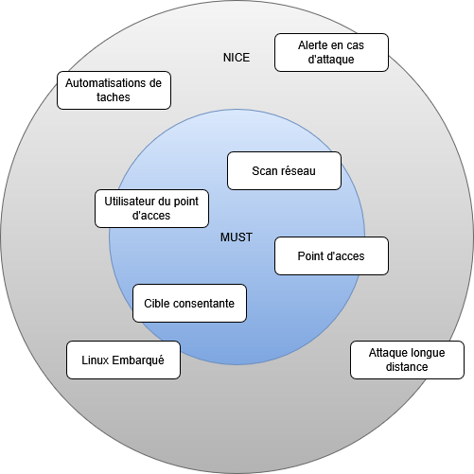
Source : Personnelle

Fonctionnement

Titre : Connexion normale et écoute passive
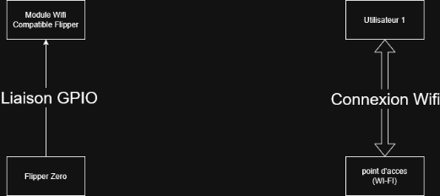
Source : Personnelle

Titre : Attaque DOS
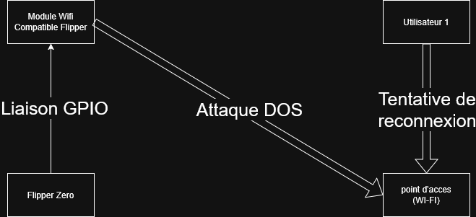
Source : Personnelle

Titre : Récupération des données
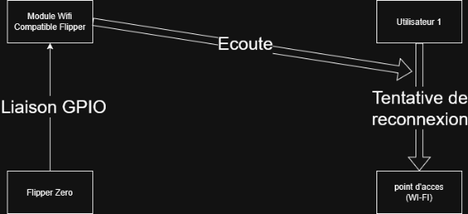
Source : Personnelle

Processus

Programmation du M5 Stack Tab5
Le M5 Stack Tab5 est configuré pour agir comme point d’accès Wi-Fi de test.
Un identifiant (SSID) et un mot de passe simples sont définis afin de permettre une capture contrôlée. Ce réseau isolé constitue le périmètre d’essai dans lequel les échanges radio pourront être observés sans interférence avec des réseaux extérieurs. Cette configuration initiale garantit un cadre légal et maîtrisé pour les opérations de capture.

Installation du firmware ESPMarauder sur le Flipper Zero
Le firmware ESP Marauder est téléchargé depuis la plateforme officielle FlipperLab et installé sur le module Wi-Fi du Flipper Zero via l’application qFlipper.
Ce firmware transforme le Flipper en un outil d’analyse radio capable de scanner, capturer et enregistrer les trames Wi-Fi au format PCAP.
L’installation s’effectue en suivant les étapes standard : détection du module ESP32, sélection du firmware, puis écriture et vérification de la version installée.

Titre : installation Firmware
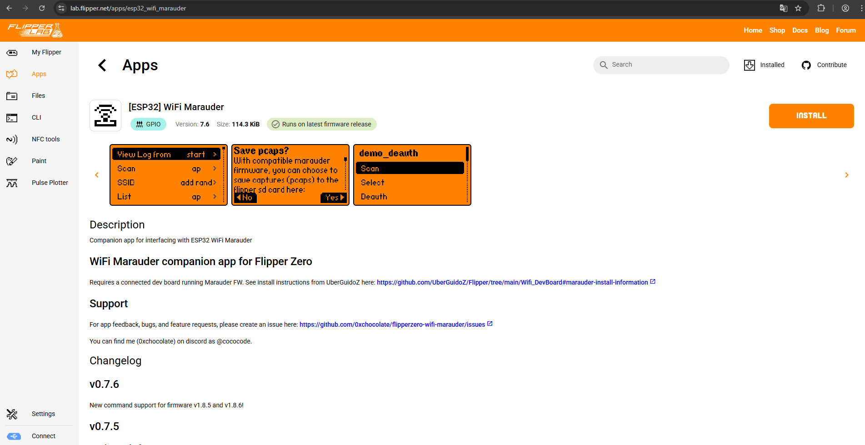
Source : Personnel

Installation du module Wi-Fi sur les broches GPIO du Flipper
Le module Wi-Fi, basé sur un ESP32, est connecté aux broches GPIO du Flipper Zero à l’aide du connecteur prévu à cet effet.
Cette liaison permet la communication directe entre le Flipper et le module radio, rendant possible le contrôle des fonctions de scan, de capture et de gestion des signaux Wi-Fi.
Une fois branché, la bonne reconnaissance du module peut être vérifiée depuis le menu “GPIO” ou “ESP” du Flipper.
Titre : Connecteur GPIO de la carte Wi-Fi
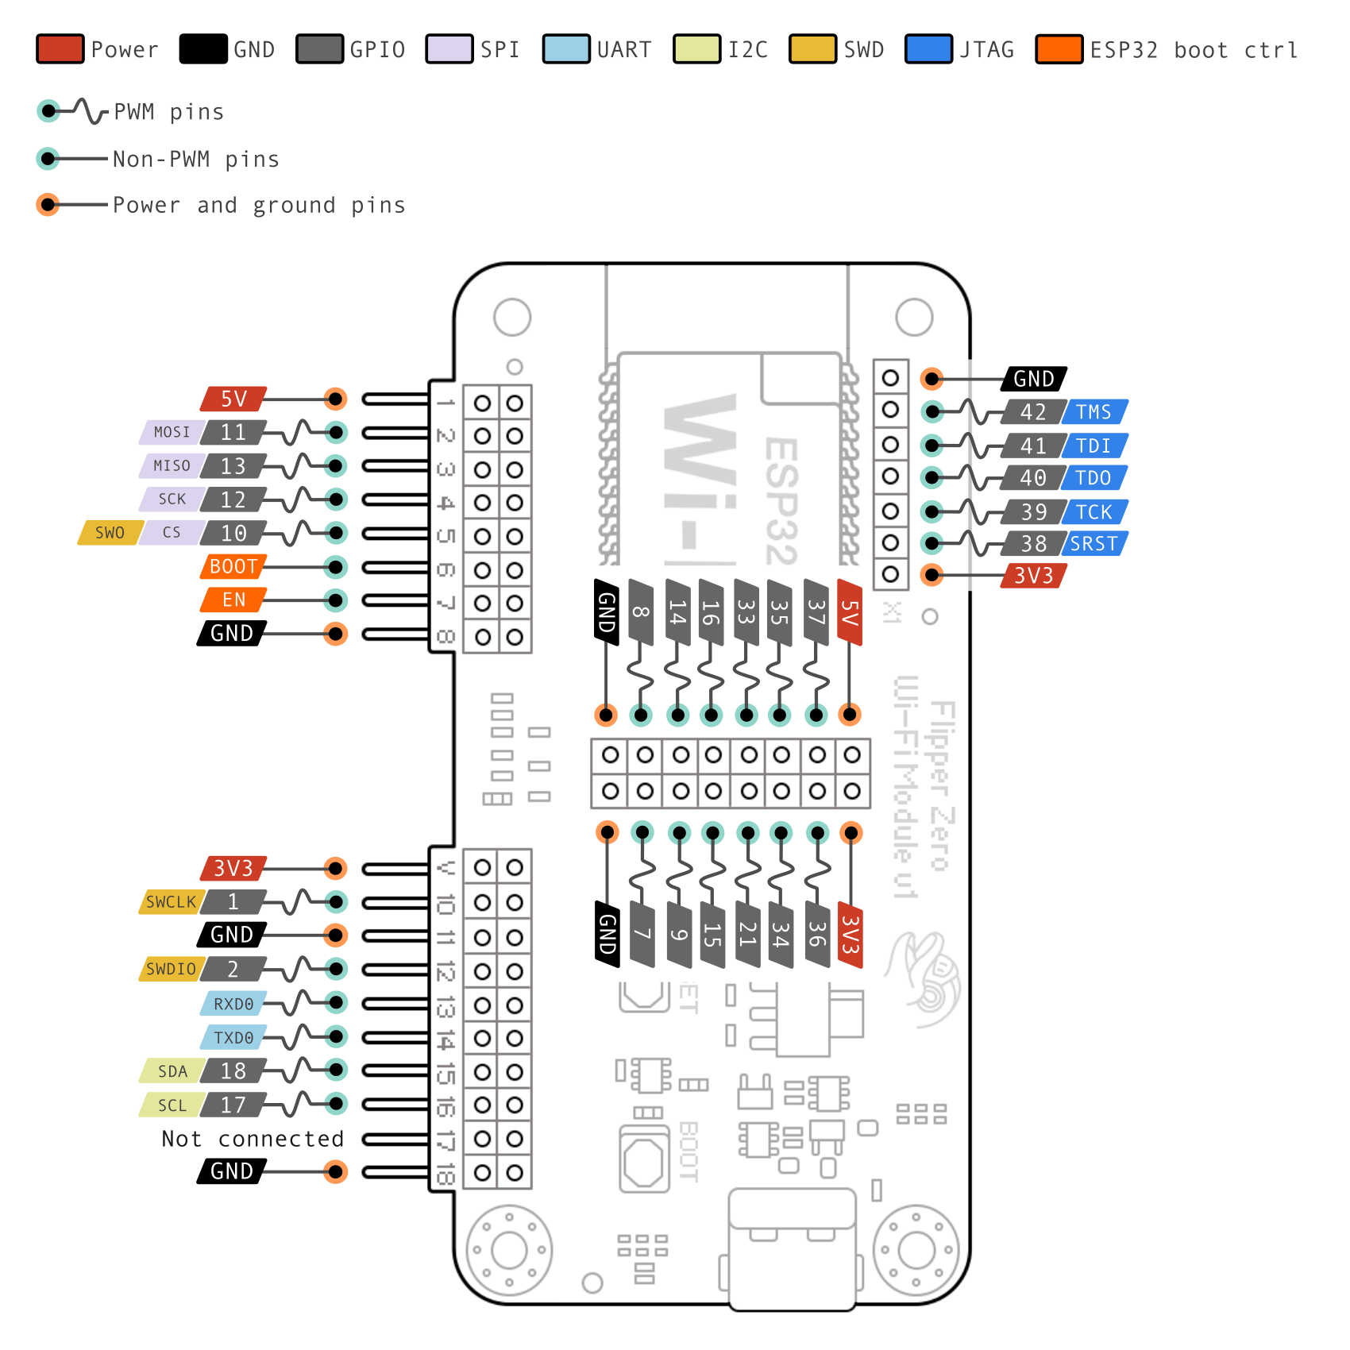
Source : site officiel de développement flipper
https://developer.flipper.net/flipperzero/doxygen/dev_board.html

Titre : Connecteur GPIO du flipper Zero
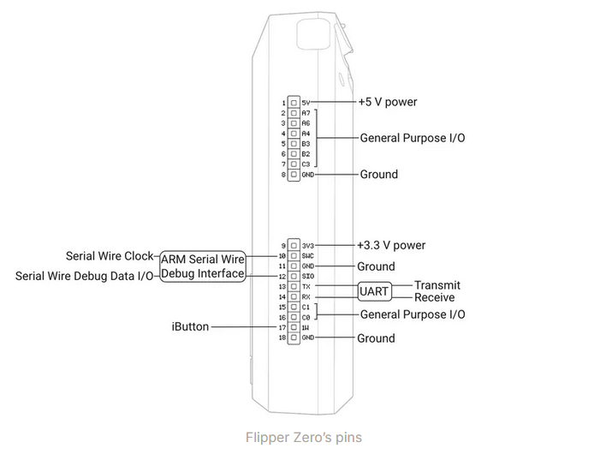
Source : Site officiel de la documentation flipper
https://docs.flipper.net/zero/gpio-and-modules

Lancement de l’application qFlipper
Pour une gestion plus rapide est plus simple du flipper l’utilisation de l’application sur ordinateur qFlipper est nécessaire
Titre : Application qFlipper
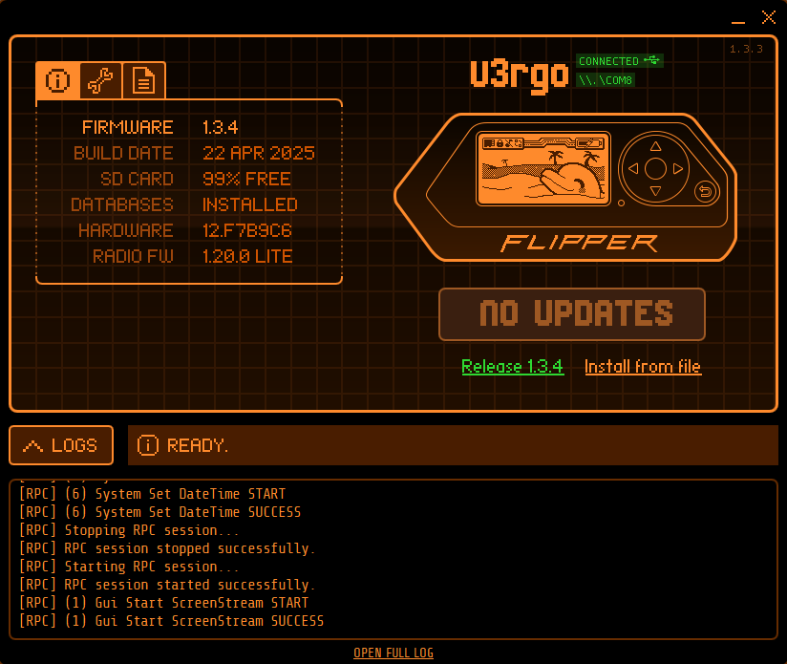
Source : Personnelle

Lancement de l’application ESP WiFi Marauder
Depuis le menu principal du Flipper, l’opérateur accède à la section “Apps”, puis à la sous-section “[ESP] WiFi Marauder”.
Cette interface regroupe toutes les fonctions du firmware (scan, sniff, attack, logs, etc.) et permet d’interagir directement avec le module Wi-Fi.
Le lancement de cette application initialise la communication avec l’ESP32 et prépare le Flipper pour l’analyse des réseaux à proximité.
Titre : Lancement de l’application Maraudeur
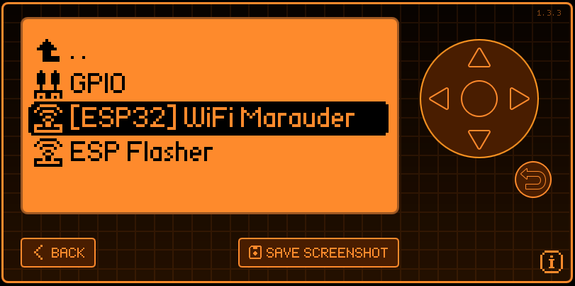
Source : Personnelle

Scan des points d’accès Wi-Fi
La fonction “Scan” lance un balayage des canaux radio (2,4 GHz) afin d’identifier les points d’accès environnants.
Le module envoie des requêtes passives et collecte les beacons (trames de diffusion) émises par les APs.
Les résultats sont présentés sous forme de liste avec pour chaque point : SSID, BSSID (adresse MAC), canal, RSSI, et type de sécurité.
Ces données permettent de sélectionner précisément le réseau de test à cibler pour les étapes suivantes.
Titre : Application Maraudeur (Scan)
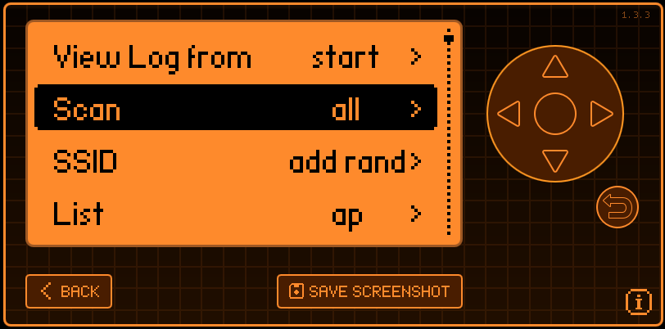
Source : Personnelle
Titre : Scan en cours
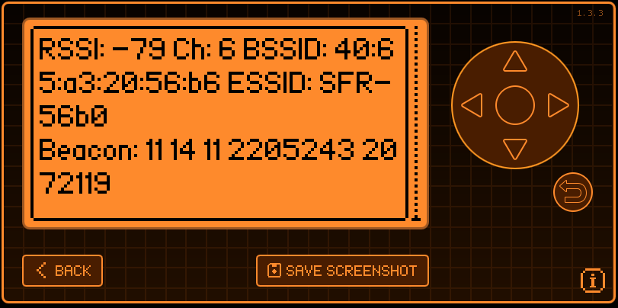
Source : Personnelle

Consultation de la liste des points d’accès détectés
Après le scan, le Flipper affiche une liste numérotée des points d’accès découverts.
Chaque ligne correspond à un AP distinct, avec son numéro d’ordre, son nom (SSID) et son niveau de signal.
Cette liste est utilisée comme base pour la sélection du point d’accès cible, en repérant son numéro correspondant.
Titre : Application Maraudeur (List)
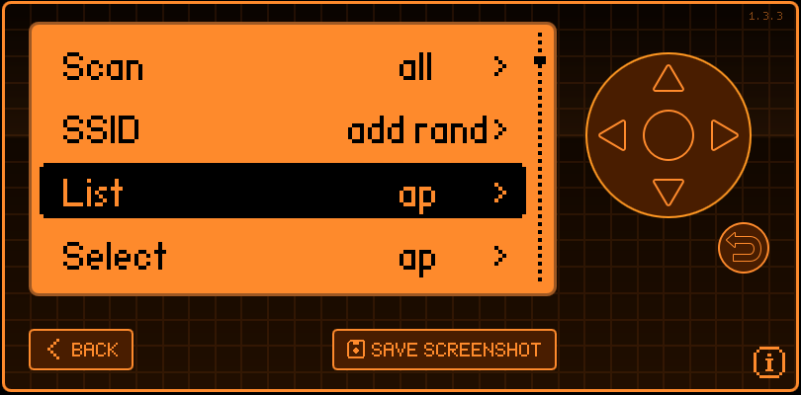
Source : Personnelle
Titre : Liste des points d’accès
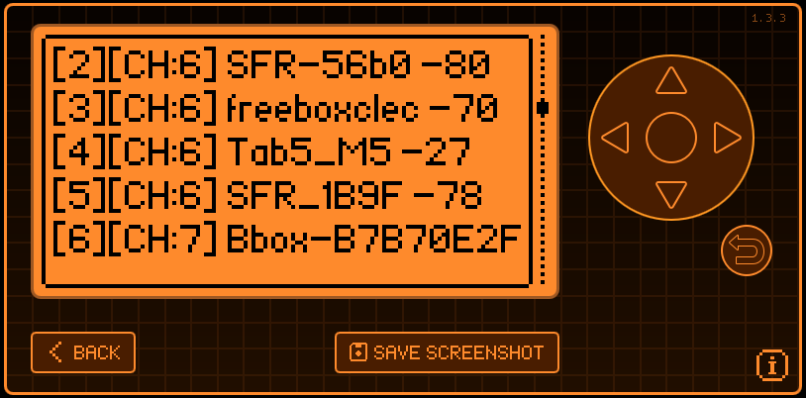
Source : Personnelle

Sélection du point d’accès cible
L’opérateur identifie le point d’accès de test (M5 Tab5) dans la liste affichée, puis note le numéro qui lui est associé.
Ce numéro permet ensuite d’utiliser la commande “Select” afin de fixer la cible dans les outils de capture de Marauder.
Cette méthode réduit les risques d’erreur et garantit que seule la cible autorisée est analysée.
Titre : Application Maraudeur (Select)
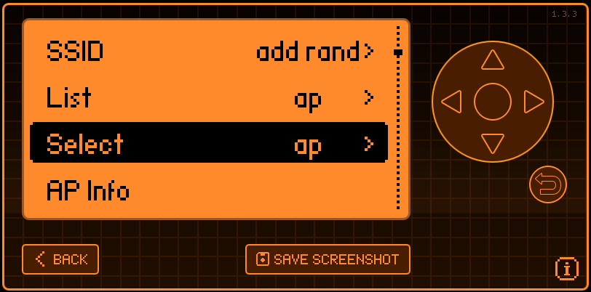
Source : Personnelle
Titre : Sélection du point d’accès
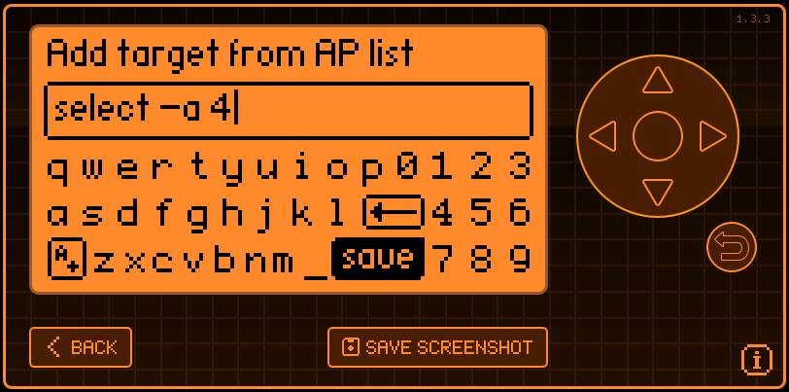
Source : Personnelle

Capture en mode PMKID
La commande “Sniff PMKID” lance la capture ciblée des trames contenant le PMKID.
Le choix du PMKID s’explique par le fait qu’il permet d’obtenir un identifiant cryptographique unique sans nécessiter la capture complète du 4-way handshake.
Cela rend l’acquisition plus rapide et plus légère tout en restant suffisante pour une analyse hors-ligne ultérieure avec Hashcat.
Titre : Application Maraudeur (Sniff)
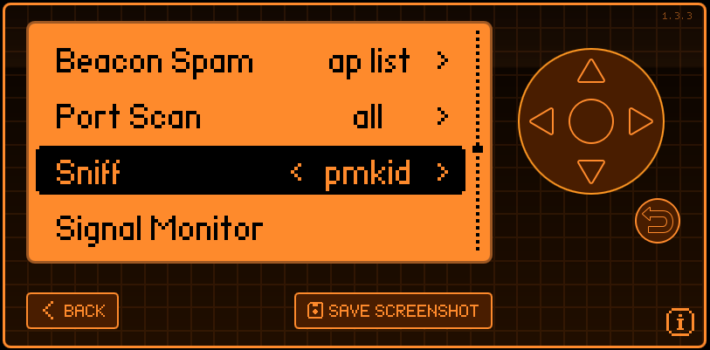
Source : Personnelle

Utilisation de la fonction “Target Active”
La fonction “Target Active” (mode “list”) envoie des requêtes contrôlées pour stimuler la communication entre le point d’accès et les clients connectés.
Cette action déclenche de nouvelles émissions de trames RSN susceptibles de contenir le PMKID recherché.
Cette méthode, dite “active ciblée”, accélère la collecte mais reste limitée au périmètre de test autorisé.
Titre : Targeted Active(List)
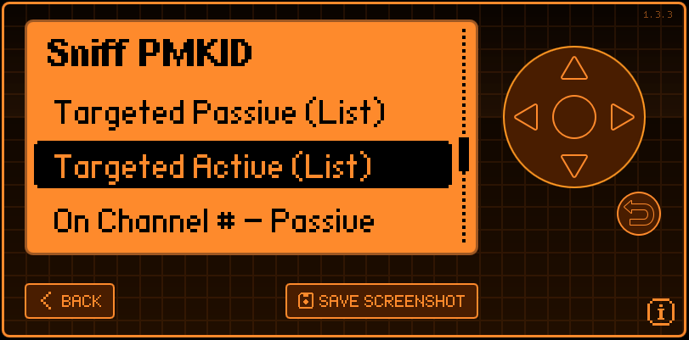
Source : Personnelle

Transfert du fichier PCAP vers un ordinateur
Une fois la capture terminée, le Flipper est connecté à un ordinateur via câble USB.
Le fichier .pcap, stocké dans la mémoire interne ou sur la carte microSD, est transféré à l’aide de qFlipper.
Une vérification de l’intégrité (checksum SHA-256) est ensuite effectuée pour s’assurer que le fichier n’a pas été altéré lors du transfert.
Titre : Téléchargement du fichier .pcap
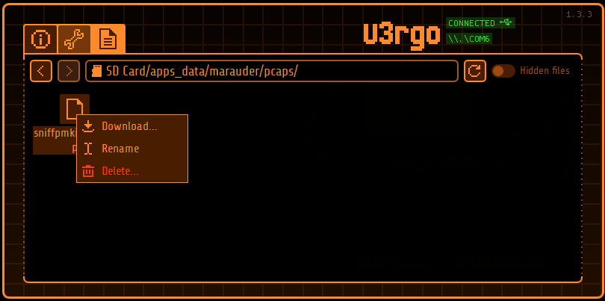
Source : Personnelle

Ouverture de Tor
Le navigateur Tor est utilisé pour accéder de manière anonyme à un service en ligne spécifique permettant la conversion du fichier PCAP en format compatible avec Hashcat (.hc22000).
L’usage de Tor garantit la confidentialité de la connexion, sans lien direct avec l’adresse IP de l’opérateur.
Titre : Tor logo

Source : Wikipédia

Conversion du fichier via Hashcat
Sur le site dédié, le fichier .pcap est téléversé pour être converti en format .hc22000.
Ce format standardisé contient les données nécessaires à l’analyse cryptographique (PMKID, ESSID, BSSID) dans une structure lisible par Hashcat.
Le fichier converti est ensuite téléchargé localement pour traitement hors-ligne.
Titre : site Hashcat.net
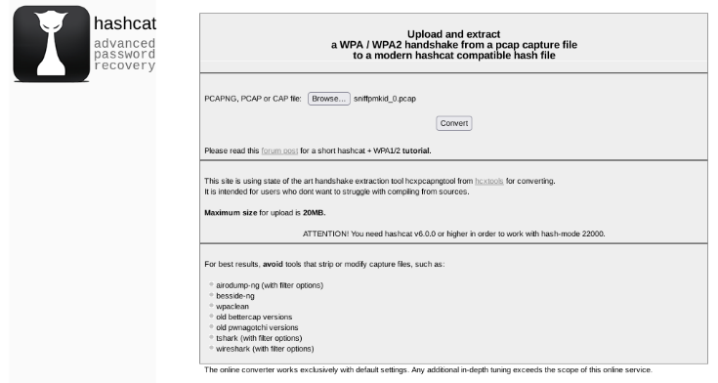
Titre : Personnelle
Titre : Page Download Hashcat
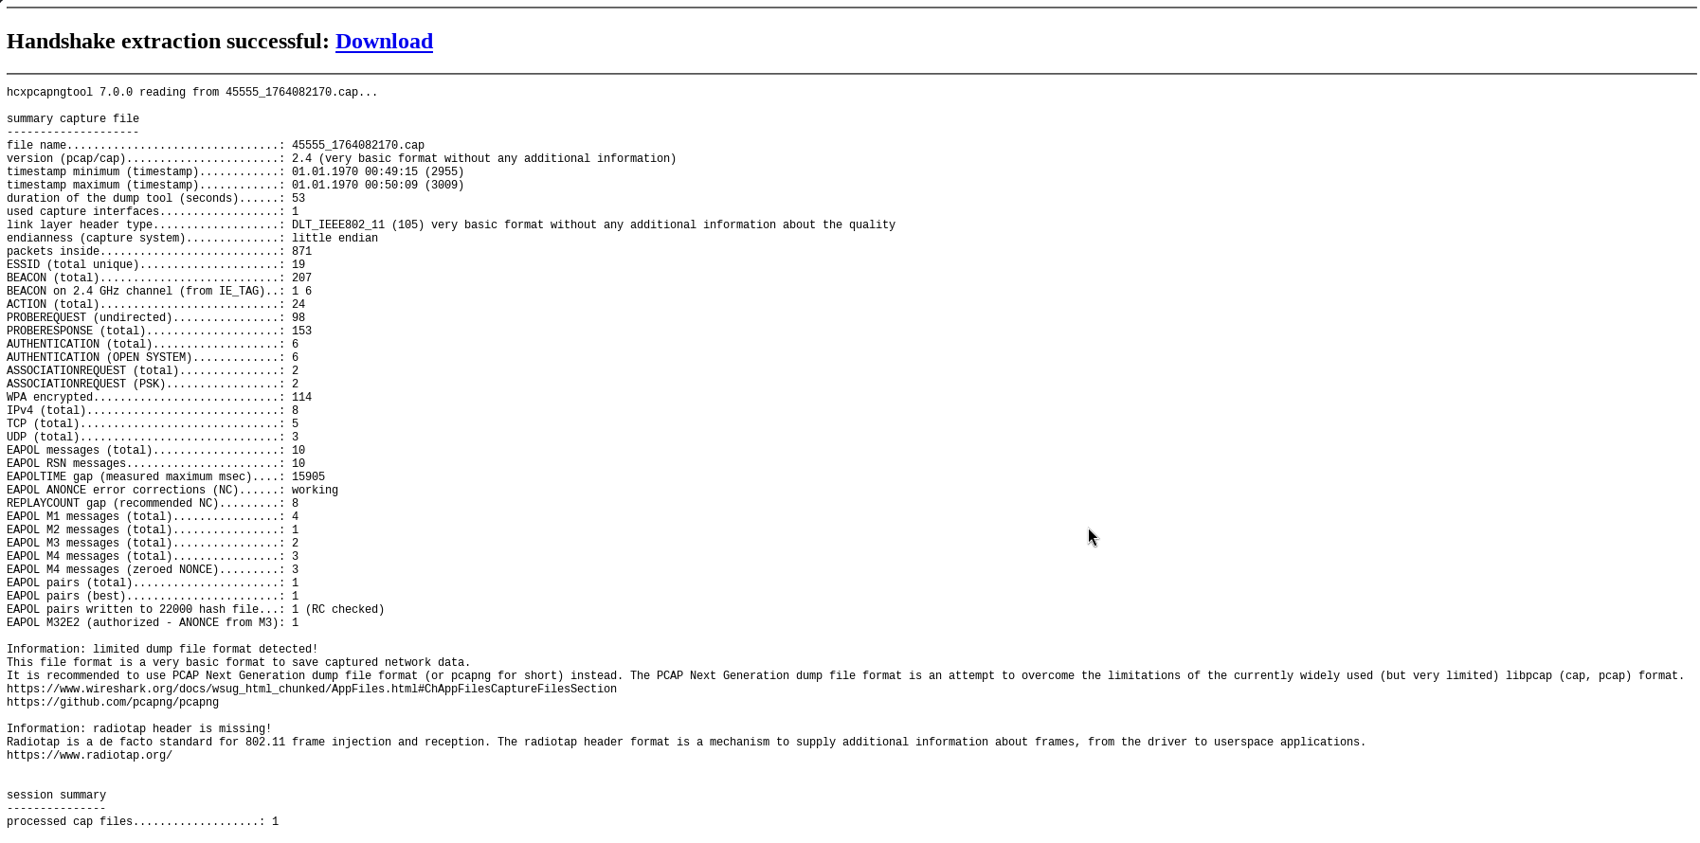
Source : Personnelle

Comparaison avec le dictionnaire RockYou
Le fichier .hc22000 est utilisé dans Hashcat avec le dictionnaire RockYou.txt, une liste de mots de passe couramment utilisés.
Hashcat compare chaque entrée du dictionnaire avec le hash capturé afin de tenter de retrouver la passphrase correcte.
Cette étape illustre l’importance du choix d’un mot de passe robuste et démontre la faisabilité d’une attaque par dictionnaire.

Affichage du mot de passe
Si une correspondance est trouvée, Hashcat affiche la passphrase en clair correspondant au PMKID capturé.
Le résultat confirme la validité de la capture et démontre le processus complet d’évaluation de la robustesse d’un réseau Wi-Fi.
L’ensemble du test est ensuite documenté dans le runlog, puis les artefacts (PCAP, hash, potfile) sont supprimés conformément aux procédures de sécurité.
Titre : Terminale avec Mot De Passe en claire
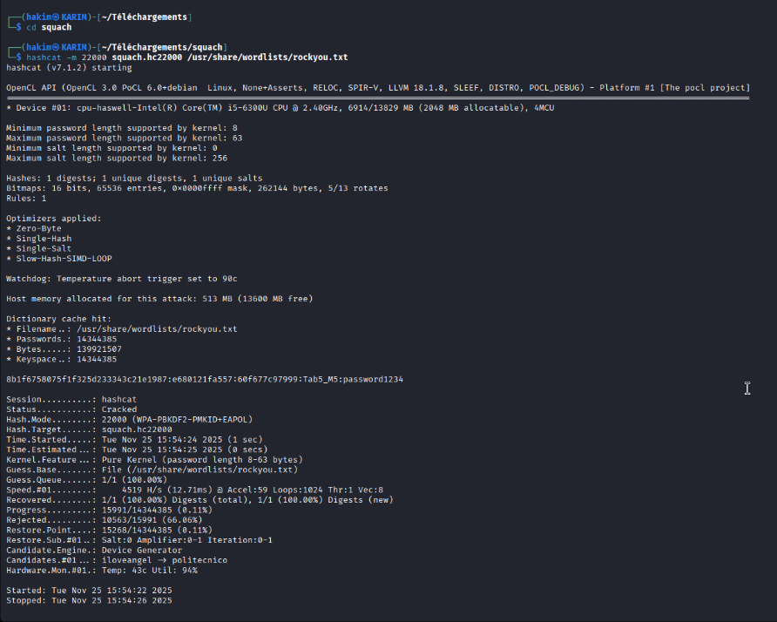
Source : Personnelle

Conclusion
Le projet Marauder-Zero a permis de mettre en œuvre, dans un cadre strictement contrôlé et conforme aux exigences légales, une démonstration complète de capture et d’analyse de données Wi-Fi via un dispositif embarqué. En s’appuyant sur le Flipper Zero, son module Wi-Fi ESP32 et un point d’accès dédié (M5 Tab5), l’expérience a montré comment les mécanismes d’authentification d’un réseau WPA2 peuvent être observés, capturés et convertis pour des tests de robustesse hors-ligne.
Au-delà de l’aspect technique, ce projet a démontré l’importance des aspects réglementaires liés à la cybersécurité, aux émissions radio, à la sécurité fonctionnelle et à la compatibilité électromagnétique. Les normes EN 303 645, EN 300 328, EN 62368-1 et EN 301 489-xx ont constitué un cadre indispensable, garantissant une démarche maîtrisée, traçable et respectueuse de la législation. L’ensemble des opérations a été mené sur un matériel dédié, isolé, et avec un utilisateur consentant, dans une logique de prévention et de sensibilisation aux risques.
Les différentes étapes de configuration du point d’accès, préparation du Flipper, capture PMKID, extraction du fichier PCAP, conversion en format .hc22000 puis analyse avec Hashcat ont permis d’illustrer concrètement les faiblesses potentielles d’un réseau Wi-Fi insuffisamment protégé. Cette démonstration confirme la nécessité de maintenir des configurations robustes : passphrases complexes, mises à jour régulières, suppression des accès par défaut et surveillance continue.
En définitive, Marauder-Zero remplit pleinement son objectif pédagogique : comprendre la mécanique interne d’un réseau Wi-Fi sécurisé, mesurer les risques associés à une mauvaise configuration, et illustrer l’importance d’une cybersécurité proactive. Ce projet souligne également que les outils d’audit, lorsqu’ils sont correctement encadrés, sont des leviers essentiels pour élever le niveau de sécurité et renforcer la résilience des systèmes modernes.

Annexe définition

Marauder
Un Marauder (dans le contexte Flipper/ESP32) est un firmware open-source développé pour les modules ESP32 qui transforme ces petits contrôleurs en une plateforme compacte d’analyse et de tests sans-fil Wi-Fi. Il regroupe des fonctions de scan, capture, enregistrement de paquets (PCAP), tests de connexion (handshakes/PMKID), ainsi que des fonctionnalités actives optionnelles (déauthentication, captive/evil portal, etc.) destinées aux expérimentations et aux évaluations de sécurité sur des réseaux de test.

Firmware
Le firmware est le logiciel embarqué stocké dans la mémoire d’un appareil (microcontrôleur, module radio, etc.) qui contrôle directement son comportement : démarrage (boot), gestion des périphériques (radio, GPIO, stockage) et fonctions de bas niveau nécessaires au fonctionnement opérationnel. Il sert d’interface entre le matériel et les applications et détermine des comportements critiques (gestion radio, sécurité, accès aux entrées/sorties), d’où l’importance de conserver la traçabilité des versions et des images utilisées.

Open source
L’open source désigne un modèle de développement dans lequel le code source d’un logiciel est librement accessible, modifiable et redistribuable par tous. Il favorise la transparence, la collaboration et la vérification du fonctionnement interne des programmes, tout en permettant à la communauté d’améliorer ou d’adapter le logiciel selon ses besoins.

.PCAP (Packet Capture)
Fichier contenant les trames réseau brutes capturées sur l’interface radio ou Ethernet (beacon, probe, data, handshake, etc.). Utilisé comme preuve brute d’observation radio avant extraction et transformation des artefacts exploitables.

.hc22000
Format standardisé dérivé des captures Wi-Fi contenant PMKID/handshakes et métadonnées, lisible directement par Hashcat (mode 22000) pour des traitements hors-ligne.

PMKID
Identifiant cryptographique lié à la Pairwise Master Key (PMK) pouvant être extrait des trames RSN ; permet, si présent, la vérification hors-ligne d’une passphrase sans capture complète du 4-way handshake.

RSN (Robust Security Network)
RSN est le cadre de sécurité (suite de protocoles) utilisé par les réseaux Wi-Fi modernes pour gérer l’authentification et le chiffrement des communications (remplaçant l’ancien WEP/WPA). Il définit les mécanismes et les paramètres (chiffrement, AKM, échanges RSN) nécessaires pour établir des connexions sécurisées entre un point d’accès et des stations.

Passphrase
Une passphrase est une chaîne de caractères utilisée comme secret humain (mot de passe long) pour dériver les clés de chiffrement d’un réseau Wi-Fi (ex. WPA/WPA2-PSK). Par extension, elle représente la « clé secrète » que doivent connaître l’AP et le client pour établir une connexion chiffrée.

4-way handshake
Le 4-way handshake est la séquence d’échanges cryptographiques en quatre messages entre un client et un point d’accès qui permet de confirmer la possession de la clé maître (PMK) et de dériver les clés temporaires de session (PTK/GTK). Sa capture fournit les éléments nécessaires à la vérification hors-ligne d’une passphrase, car elle contient les paramètres cryptographiques utilisés pour établir la clé de session.

Mode monitor
Mode de fonctionnement d’une interface Wi-Fi qui permet l’écoute passive de toutes les trames radio (y compris celles non adressées à l’interface), indispensable pour la capture PCAP complète.

BSSID / SSID
- SSID : nom lisible du réseau Wi-Fi.
- BSSID : identifiant matériel (adresse MAC) unique d’un point d’accès ; utilisé pour identifier précisément la source d’une capture.

SHA-256
Algorithme de hachage cryptographique produisant une empreinte unique d’un fichier ; utilisé pour garantir l’intégrité d’un artefact (PCAP, .hc22000) entre capture et analyse.

Annexe Lien

